FR 1583 Recherche de BROCHE en echec 300 ou 327
Application : BRASIL | Version de détection du pb : G8
Dernière modification par : Johan Bronnimann | Le : 18/08/2016
Durée estimée : 45 minutes | Périodicité : à la demande
Commentaires :Bug en cours de correction

Contexte
Nombreux AVP sur le site Q2_ARZ (sur un DSLAM)
Code erreur : 300 - 327
Libelles erreur : Echec de la recherche de broche '114' : la broche forcée ne répond pas aux services demandés
Alors qu’au niveau du DSLAM la Broche est disponible, services ouverts, présence de client ayant la même offre que les demandes en AVP ou en échecs dans SEBA.
Remarque : A l’IHM BRASIL le taux d’occupation ADSL était donc calculé à 100 % par BRASIL (calculerToc.ksh)
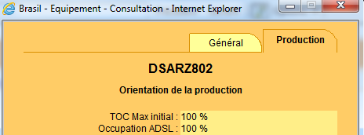
àIMPOSSIBLE d’affecter un nouveau client sur le DSLAM alors que des BROCHES Sont disponibles
Exemple sur une demande SEBA IHM
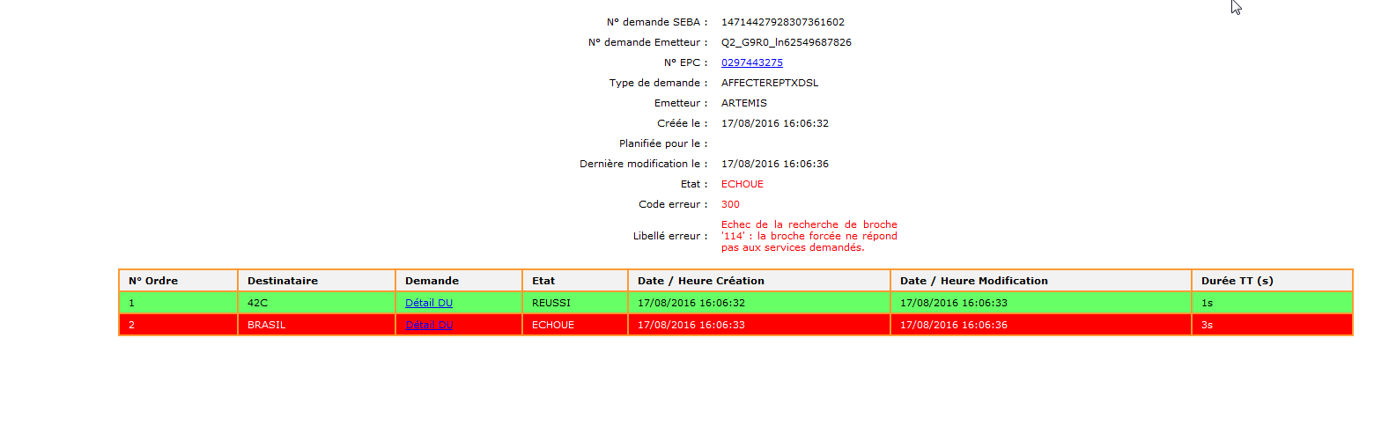
Normalement :
les Ports HS ont le champs port_attribuable = 0
Les Ports occupés logiquement ont le champs port_attribuable = 4
Les Ports libre et disponible ont le champs port_attribuable = 1 (c ce champ qui si il ne vaut pas 1 rend err 327 à tort)

L4erreur 300 semble être lié au fait que dans la table dénormalisée t_d_dslam_xdsl_cards le champ dxcd_mnl_available_port_count vaux, a tort 0. (A vérifier)

Ci-dessous une requete dbvizualiser permettant, à partir des données saisies àl’IHM SEBA de retrouver les valeurs des champs pouvant faire en sorte que le port ne soit pas scruté par le rechercher broche
select dslam.eqpt_name,ch.shlf_logic_shelf_num,c.card_num,reg.strp_name,port_pin_num,
case when p.port_attribuable=4 then p.port_attribuable::varchar || '- OQP'
when p.port_attribuable=1 then p.port_attribuable::varchar || '- Libre'
when p.port_attribuable=0 then p.port_attribuable::varchar || '- Shadow (invisible du rechercher broche)'
else p.port_attribuable::varchar
end,
case when dxcd_mnl_available_port_count=0 then dxcd_mnl_available_port_count::varchar || '- carte non scrutée par rechercher broche'
else dxcd_mnl_available_port_count::varchar
end,
(select count(*) from t_ports where card_id=c.card_id) nb_port,
(select count(*) from t_ports where card_id=c.card_id and port_attribuable=4) nb_used_port,
(select count(*) from t_ports where card_id=c.card_id and port_attribuable=1) nb_free_port,
(select count(*) from t_ports where card_id=c.card_id and port_attribuable=0) nb_shadow_port,
(select count(*) from t_ports where card_id=c.card_id and port_attribuable not in (0,1,4)) nb_autre_ports
from
t_distributors dist join t_nodes ne on ne.node_id=dist.node_id
join t_stripes reg on reg.dist_id=dist.dist_id
join t_ports p on p.strp_id=reg.strp_id
join t_d_dslam_xdsl_cards tdc on tdc.card_id=p.card_id
join t_cards c on c.card_id=p.card_id
join t_equipments dslam on dslam.eqpt_id=c.eqpt_id_delocalized
join t_slots s on c.slot_id=s.slot_id
join t_shelfs ch on ch.shlf_id=s.shlf_id
WHERE ne.node_center_code42c='PRO' and ne.node_base_code42c='DOC.WU'
and reg.strp_name='AD4214' and port_pin_num='0'

En mettant les valeurs de broche forcé ca permet de tester la veracité de la dispo ou non de la broche, en mettant moins de paramètre on peux donc retrouver les broches non trouvées à tort.

Traitement ex DSLAM DSARZ802 id 5060074

1er cas Ports occupé Logiquement par des clients champs port_attribuable erronés valorise à 0 au lieu de 4
-- ports OQP par des clients sur le DSLAM
select port_id, port_attribuable from t_ports where port_id in (
select a_port_id from t_mrt_access_dslams where a_eqpt_id = 5060074)
port_id port_attribuable
--------- ----------------
362807651 0 (KO)
-- Modifier l'état des ports occupés par des clients : mettre le champ port_attribuable à 4
update t_ports set port_attribuable = 4 where port_id in (
select a_port_id from t_mrt_access_dslams where a_eqpt_id = 5060074)

port_id port_attribuable
--------- ----------------
362807651 4 (OK)

2eme cas Ports en service et non occupésLogiquement champs port_attribuable erronés valorise à 0 au lieu de 1
--ports libres sur le DSLAM
select t_cards.card_num, t_ports.* from t_ports, t_cards where t_ports.card_id = t_cards.card_id and t_ports.card_id in (5928932,
5933319,
5933320,
5933321,
5933322,
5933323)
and port_id not in (select a_port_id from t_mrt_access_dslams where a_eqpt_id = 5060074)
and port_out_status not in ('B','D','M')
and port_type != 'R'

order by card_id,port_num
card_num card_id port_id port_attribuable
5 5933321 362807160 0 (KO)

--MAJ port_attribuable passer de HS à libre
update t_ports set port_attribuable = 1 from t_cards where t_ports.card_id = t_cards.card_id and t_ports.card_id in (5928932,
5933319,
5933320,
5933321,
5933322,
5933323)
and port_id not in (select a_port_id from t_mrt_access_dslams where a_eqpt_id = 5060074)
and port_out_status not in ('B','D','M')
and port_type != 'R'

card_num card_id port_id port_attribuable
5 5933321 362807160 1 (OK)

controller la tble t_d_dslam_xdsl_cards
Dans la table t_d_dslam_xdsl_cards le champ dxcd_total_port_count doit valoir le nombre de port visible à l’IHM brasil et le champ t_d_dslam_xdsl_cards doit avoir la valeur du nombre de port disponible.
Cette table semble être celle mise à jour via le calculerTOC par moment.
En tout cas si le champ dxcd_total_port_count vaut 0 alors le calculertoc exclue d’office la carte de ses recherches.

Apres correction des données en BDD Brasil

Relancer le CalculerToc.ksh
sur Db 11
en Ad49mbdd
Attention le traitement prends 5 minutes soyez patient
cd /opt/application/49mbdd/current/BrasilTools
./CalculerTOC.ksh

verification a l IHM BRASIl le TOC ADSL
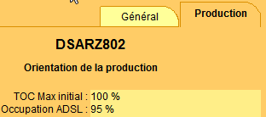

Relancez l AVP dans Artemis

verification dans SEBA

